Министерство науки и высшего образования Российской Федерации

Федеральное государственное бюджетное образовательное учреждение

высшего образования

«Вятский государственный университет»

Колледж ВятГУ

**ОТЧЕТ**

**ПО ДОМАШНЕЙ КОНТРОЛЬНОЙ РАБОТЕ №9**

**«Работа с типизированными файлами»**

**«МДК 05.02 Разработка кода информационных систем»**

Выполнил: студент учебной группы

ИСПк-206-52-00

Ленский А.А.

Преподаватель:

Сергеева Елизавета Григорьевна

Киров

2024

**Цель работы**: получить представление об организации хранения и использования информации посредством типизированных файлов, закрепить навыки создания пользовательского интерфейса.

Задание:

1. Сформировать структуру записи, с которой будет осуществляться работа, и согласовать ее с преподавателем.

2. Разработать приложение, позволяющее извлекать набор записей из типизированного файла, визуализировать данный набор, а также позволяющее изменять данных и выполнять сохранение проделанных изменений.

**Описание алгоритма:**

Файл сохраняется в массив строк, затем строка разделяется на компоненты по запятым в строке, и они выводятся в текстовые поля, при переключении на следующую строку берется следующая строки из массива и выполняются аналогичные действия, при переключении изменения сохраняются в массив строк, при закрытии массив записывается в файл.

**Код программы:**

unit Unit1;

{$mode objfpc}{$H+}

interface

uses

Classes, SysUtils, Forms, Controls, Graphics, Dialogs, ExtCtrls, StdCtrls,

Buttons;

type

{ TFmain }

TFmain = class(TForm)

Diagonal: TLabel;

DiagonalEdit: TEdit;

TitleEdit: TEdit;

Nextt: TButton;

HZ1: TLabel;

Previouss: TButton;

ProducerEdit: TEdit;

HZ: TEdit;

LightCheckbox: TCheckBox;

title: TLabel;

ProducerL: TLabel;

HDR1: TLabel;

procedure DiagonalClick(Sender: TObject);

procedure FormClose(Sender: TObject; var CloseAction: TCloseAction);

procedure FormShow(Sender: TObject);

procedure HDR1Click(Sender: TObject);

procedure HZ1Click(Sender: TObject);

procedure NexttClick(Sender: TObject);

procedure PrevioussClick(Sender: TObject);

procedure titleClick(Sender: TObject);

procedure TitleEditChange(Sender: TObject);

private

procedure GetRow(i: integer);

procedure editdata(i:integer);

public

end;

var

Fmain: TFmain;

Data: TStringList;

cur_row: integer;

implementation

{$R *.lfm}

{ TFmain }

procedure TFmain.FormShow(Sender: TObject);

Begin

Data := TStringList.create;

cur_row := 0;

if FileExists('data.txt') then begin

Data.LoadFromFile('data.txt');

getRow(cur_row);

end;

end;

procedure TFmain.HDR1Click(Sender: TObject);

begin

end;

procedure TFmain.HZ1Click(Sender: TObject);

begin

end;

procedure TFmain.NexttClick(Sender: TObject);

begin

editdata(cur_row);

if cur_row < data.count-1 then

begin

cur_row := cur_row + 1;

getRow(cur_row);

end

else

begin

data.add('');

cur_row += 1;

titleedit.Clear;

produceredit.clear;

lightcheckbox.checked := False;

HZ.clear;

DiagonalEdit.clear;

end;

end;

procedure TFmain.PrevioussClick(Sender: TObject);

begin

editdata(cur_row);

if cur_row > 0 then

begin

cur_row := cur_row - 1;

getRow(cur_row);

end;

end;

procedure TFmain.titleClick(Sender: TObject);

begin

end;

procedure TFmain.TitleEditChange(Sender: TObject);

begin

end;

procedure TFmain.FormClose(Sender: TObject; var CloseAction: TCloseAction);

begin

editdata(cur_row);

data.saveToFile('data.txt')

end;

procedure TFmain.DiagonalClick(Sender: TObject);

begin

end;

procedure TFmain.GetRow(i: integer);

var str: string;

begin

str := Data.Strings[i];

TitleEdit.text:=copy(str, 1, pos(',',str)-1);

delete(str,1,pos(',',str));

ProducerEdit.text:=copy(str, 1, pos(',',str)-1);

delete(str,1,pos(',',str));

if copy(str, 1, pos(',',str)-1) = 'True' then

LightCheckbox.checked := True

else

LightCheckbox.checked := False;

delete(str,1,pos(',',str));

HZ.text:=copy(str, 1, pos(',',str)-1);

delete(str,1,pos(',',str));

DiagonalEdit.text:=str;

end;

procedure TFmain.editdata(i:integer);

var str:string;

begin

if LightCheckbox.checked = True then

str:= 'True'

else str:='False';

data.strings[i]:= TitleEdit.text + ',' + ProducerEdit.text + ',' + str + ',' + HZ.text + ',' + DiagonalEdit.Text;

end;

end.

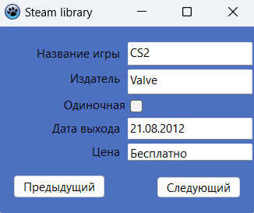

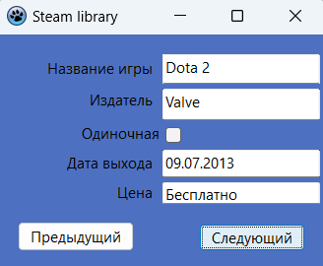

**Вывод:**

В ходе выполнения лабораторной работы были получено представление об организации хранения и использования информации посредством типизированных файлов, закреплены навыки создания пользовательского интерфейса